Министерство образования Саратовской области
ГАПОУ Саратовской области
«Балашовский техникум механизации сельского хозяйства»

МЕТОДИЧЕСКАЯ РАЗРАБОТКА
урок по дисциплине «Основы геологии и геоморфологии»,
на тему «Земля в космическом пространстве».

Подготовил: преподаватель специальных дисциплин
Курсакова С.Н

Балашов 2017г.

Аннотация
На методическую разработку урока, на тему:
«Земля в космическом пространстве».
Дисциплины: Основы геологии и геоморфологии
Авторы: Курсакова С. Н
Учебное заведение: ГАПОУ СО «Балашовский техникум механизации сельского хозяйства»
Объём работы - 32 листов
Содержание
Работа посвящена разработке методике проведения урока открытия новых знаний по дисциплине «Основы геологии и геоморфологии».
Значимость этого урока заключается в том, что его форма и используемый материал создают наилучшие условия для овладения студентами знаниями, умениями и навыками по данной теме.
В представленном уроке преподавателем используются элементы таких педагогических технологий, как: технология критического мышления, технология коллективной мыслительной деятельности, технология развивающего обучения, проблемное обучение.
Методическая разработка содержит описание методики проведения урока. Методическая разработка предназначена для преподавателей специальных дисциплин с целью ознакомления с методами, формами и приемами подачи материала и внедрения в учебный процесс.

Оглавление стр
- Предисловие……………………………………… 4
- Основная часть …………………………………… 5
- Заключение………………………………………… 25
- Литература…………………………………………. 25
- Приложение………………………………………… 27

1 Предисловие
Земля в космическом пространстве – одна из интереснейших и сложнейших тем. Происхождение Земли - этот вопрос волнуют человечество.
Данная тема играет значительную роль в формировании научного, материалистического мировоззрения обучающихся, в развитии их мышления. Поэтому подготовка к ней требует исключительно большой самообразовательной работы, как преподавателя, так и студента с различными источниками информации, особо тщательного отбора и планирования материала. При подготовке к данному уроку студенты работали с дополнительной литературой, интернет - источниками, которые требовали бы не воспроизведения, а осмысления под новым углом зрения материала, изученного на уроках истории и биологии. При этом нельзя забывать, что обучение как процесс должно носить развивающий характер, обогащать студентов знаниями и способами интеллектуальной деятельности, формировать у них познавательные интересы и способности. Разрешение данного вопроса невозможно без осмысления большого объема информации по теме, работы схемами, картами, таблицами. Таким образом, на уроке студенты участвуют в дискуссии, учатся анализировать полученную разным способом информацию, самостоятельно анализируют факты, тем самым формируют свое компетентное мнение по заданной проблеме
На уроке использованы различные формы и методы, которые увеличивают познавательный интерес обучающихся.
Центральный вопрос данного урока «Земля в космическом пространстве» является проблемным, актуальным, требующим географических и биологических знаний, так как проблема возникновения Земли, ее структура интересует современное общество. Тема позволяет установить связь с курсами географии и биологии, содержит обширный материал для формирования единой научной картины мира.

2. Основная часть
Ход занятия.
1 Организационный момент:
1.1 Приветствие преподавателя, мотивация учебной деятельности
(Предварительная организация группы: проверка отсутствующих, внешнего состояния помещения, рабочих мест. Создание спокойной, деловой обстановки. Проверка готовности обучающихся к изучению материала)
- Сегодня мы с вами проведем урок познания мира. Вселенная вызывает у человека тревогу и восхищение, для ученого — она тайна, а для поэта — вдохновение. Слово «космос» по-гречески означает «все на свете». Сегодня мы окунемся в удивительный мир космоса, в его удивительные загадки и парадоксы. Человека всегда поражал и изумлял беспредельный мир небесных светил, рассеянных повсюду вокруг нас. Он всегда стремился представить в своем сознании грандиозность Вселенной, почувствовать биение ее пульса, понять эволюцию и развитие миров, из которых она состоит.
1.2 Инициирование обучающихся к формулированию темы и целей занятия
Методы: проблемное изложение
Форма организации: фронтальная
Приемы: коммуникативная атака, беседа
Средства: эпиграф, презентация
Преподаватель:
Эпиграфом к нашему уроку будут слова Карла Сагана:
«Космос есть внутри нас, мы сделаны из звёздного вещества, мы — это способ, которым космос познаёт себя».
Вопросы для беседы:
1.Как вы понимаете слова «космос есть внутри нас»
Предполагаемый ответ студента: Вся природа, все мироздание, космос ощущается внутри нас. Потому, что все это наши личные внутренние ощущения.
Обобщение преподавателя: Мы можем представить себе космос как некий компьютер, если на экране есть какие- то изображения, значит, человек эту информацию туда поместил (различные чертежи, буквы). Есть определенная электрическая сила, которая обеспечивает воспроизведение этой информации. Космос, эти ощущения, мы тоже пропускаем через себя. Через органы восприятия человек познает мир.
2. Почему Карл Саган утверждает, что мы сделаны из звездного вещества?
Предполагаемый ответ студента: Ученые доказали, что большая часть химических элементов, лежащих в основе жизни на Земле, появилась в недрах светил нашей Галактики.
Обобщение преподавателя: Да, действительно, в данном эпиграфе речь идет о том, что планеты, живое вещество - появилось из космоса

Слово преподавателя (общий вывод):
- На протяжении геологической истории происходило формирование Солнечной системы. История возникновения Солнечной системы сложна и противоречива, много в ней «белых пятен» и неразрешенных вопросов. Нет предела человеческому разуму, и мир может стать в ближайшие годы или десятилетия свидетелем новых замечательных открытий. Сегодня вместе с Вами мы проникнем в тайны зарождения Солнечной системы.
2. Актуализация знаний
2.1 Мотивация: пробуждение интереса и побуждение к работе (определение темы урока, целей)
Методы: объяснительно-иллюстративный, метод визуализации учебной информации, педагогическая поддержка
Форма организации: фронтальная, индивидуальная
Приемы: интеллектуальная разминка, интерактивный методический прием ЗХУ (знаю, хочу знать, узнал)
Средства: видеофрагмент «Путешествие по Солнечной системе», рабочая тетрадь, презентация
Преподаватель:
- А сейчас вашему вниманию мы предлагаем просмотреть видеофрагмент «Путешествие по Солнечной системе».
- После просмотра мы проведем беседу по данному видеофрагменту, поэтому вы должны проявить максимум внимания при его просмотре.
Вопросы для студентов по завершению просмотра фильма:
1. О чем данный фильм? (ответ: о Солнечной системе, о космосе)
2. Как вы думаете, центральное место в этом фильме, принадлежит какому космическому объекту (ответ: планета Земля)
(После беседы студенты должны сформулировать тему урока).
Преподаватель : Мы определили тему урока (запишем сегодняшнюю дату и тему урока в тетрадь). Давайте выясним, что вам известно по данному вопросу. Для этого выполните задание №1 в опорном конспекте, заполнив первую колонку.
Задание 1. Запишите в первой колонке все, что вам известно о происхождении Земли. Записи должны быть емкими (четко передающими смысл) и краткими.
Студенты выполняют задание № 1 таблица №1.
Преподаватель проверяет выполненную работу, отмечает, что студенты имеют базовые знания по изучаемой теме.
2.2 Самоконтроль и самооценка возможностей предстоящей
деятельности по изучению данной темы (постановка задачи, сообщение форм контроля, показателей и критериев оценки).
Методы: самоконтроль, самооценка, педагогическая поддержка
Форма организации: фронтальная, индивидуальная
Приемы: диалог, проблемная ситуация, междисциплинарная координация, интерактивный методический прием ЗХУ (знаю, хочу знать, узнал)
Средства: рабочая тетрадь, презентация

Преподаватель: Мы весь урок будем с вами рассуждать, высказывать свое мнение, анализировать, сравнивать, мыслить, работать с презентацией, выполнять практические задания. После завершения урока ваша работа будет оценена.
Полученная вами информация будет вам необходима при изучении следующих дисциплин: «Основы мелиорации и ландшафтоведения», «Экологические основы природопользования», «Основы геодезии и кртогафии».
Преподаватель: Какое практическое значение имеет данная тема, для чего ее необходимо изучать?
Ответы студентов:
- современному специалисту хотя бы в общих чертах необходимо разбираться в этих вопросах, чтобы представлять себе закономерности исходного состояния Земли и условий ее становления;
-землеустроителям, очень важно знать особенности рельефа, ведь от этого зависит организация сельского хозяйства;
-чтобы понять, как формируется рельеф, нужно представлять какие процессы происходят внутри нашей Земли.
Преподаватель: Чтобы выяснить, какие знания вы хотите получить по данной теме, мы продолжим работу в рабочей тетради с заданием №1, заполнив вторую графу «Хочу знать».
(Студенты заполняют в рабочей тетради таблицу №1 (колонку 2)
Проверка выполненного задания.
Преподаватель: Наша задача - сформировать представление о Солнечной системе и Земле, как составной части этой системы, научиться правильно, использовать знания о космических телах, вещественном составе земной коры, уметь проводить сравнительные характеристики планет, оболочек Земли, показать, как данные знания будут реализованы в приобретаемой профессии.

2.3 Повторение изученного материала для новой темы (основные понятия, необходимые для освоения новых знаний, раскрытие междисциплинарных связей и др.)
Методы: метод опережающего обучения
Форма организации: фронтальная
Приемы: выделение ключевых понятий, междисциплинарная координация
Средства: презентация
Данная тема вами изучалась на уроках географии, физики, биологии. Давайте посмотрим, что вам известно по теме нашего урока. Выполним задание «Дополнить предложения»
Система, в которой находится Земля, называется……
Планеты Солнечной системы …..
У Земли есть один космический спутник …...
Планета Земля вокруг своей оси совершает один оборот ….
2.4 Проверка домашнего задания
Методы: взаимопроверка учебной деятельности
Форма организации: индивидуальная, парная деятельность
Приемы: тестирование, оценка успешности
Средства: карточки-дешифраторы, презентация
Преподаватель: На прошлом уроке мы изучали тему «Основы геологии». Давайте посмотрим, как вы усвоили материал. Проведем тестирование. Каждый из вас получает карточку с вопросами по изученной теме. Выберите из предложенных вариантов правильный ответ.
А сейчас обменяйтесь карточками и проверьте выполнение задания друг, у друга используя дешифратор. Оцените работу, используя следующие критерии:
Без ошибок – «оценка 5»
Одна ошибка- «оценка 4»;
Две ошибки – «оценка 3»;
Три ошибки – «оценка 2».
Верните карточки с выставленными оценками на место, ознакомьтесь с результатами проверки.
3. Промежуточная рефлексия:
3.1 Самооценка собственной деятельности обучающихся.
Методы: частично-поисковый, педагогическая поддержка , организация самостоятельной деятельности обучающихся
Форма организации: индивидуальная
Прием: чтение с пометкой INSERT, самооценка учебной деятельности
Средства: рабочая тетрадь, презентация
Преподаватель: сегодня нам предстоит очень большая работа по изучению нового материала, и вы попробуете сами оценить собственную деятельность на уроке. Для этого выполним задание №2, открыв рабочие тетради на стр.3
Внимательно прочитайте текст. На полях сделайте соответствующие пометки:
V- то, что было известно вам ранее;
+- новая неожиданная информация;
-- информация, противоречащая вашим взглядам;
?-информация не вполне понятна.
Текст: Геологическая история Земли начинается примерно 20 млрд. лет назад.
Земля не является идеальным шаром.
Шарообразная форма Земли, ограниченная воображаемой уверенной поверхностью, называется геоидом.
В модели Земли выделяют три главные геосферы: Земная кора, мантия, ядро Земли
Границей между земной корой и мантией является раздел Мохоровичича.
Континентальная кора состоит из трех слоев: осадочного, гранитного, базальтового.
Гранит относится к интрузивным породам
Базальт – представляет собой излившуюся горную породу
3.2 Выявление затруднений и их фиксирование
Преподаватель: Вы внимательно прочитали текст. Давайте посмотрим, что из данной информации вам уже известно? Какая информация является для вас новой, неожиданной? Какая информация противоречит вашим взглядам?
По вашим ответам становится понятно, что данный материал изложен от простых фактов, к более сложным. Многое для вас оказалось незнакомым. Изучив тему сегодняшнего урока, мы вернемся, к этому тексту и вы совершенно по-другому будете воспринимать этот материал.
4 Открытие «нового знания»
Преподаватель озвучивает план занятия.
План:
1.Общие сведения о планетах Солнечной системы
2. Строение Земли.
Вопрос№1.Общие сведения о планетах Солнечной системы
Методы обучения: познавательно-проблемное изложение материала, метод визуализации учебной информации, общепедагогические здоровьесберегающие методы
Форма организации: фронтальная
Приемы обучения: рассказ, работа с опорным конспектом, сообщение студента, проблемный диалог, физкультминутка.
Средства обучения: схемы, таблицы, опорный конспект презентация преподавателя.
Преподаватель: Геологическая история Земли началась примерно 20 млрд. лет назад, с момента Большого взрыва и образование Вселенной. Вселенная это мир, безграничный во времени и пространстве. Во вселенной можно встретить множество различных космических тел: раскаленные звезды (подобные Солнцу), планеты, астероиды, метеориты, кометы, скопление космической пыли и газов.
Скопление звезд назвали Галактиками. Галактики – это не туманности, а огромные звездные миры. Наша Галактика Млечного пути – это серебристое скопление, в пределах которого сосредоточено около 200 млрд. звезд. Во Вселенной известно огромное количество галактик, астрофизики полагают, что их порядка миллиарда.
Вопрос студентам: Какие галактики, кроме галактики Млечного пути, вы видите на слайде?
Ответ: Магеллановы облака, туманность Андромеды
Преподаватель: Давайте выясним, какие различия имеют звезда и планеты?
Студенты называют отличительные признаки, используя слайд презентации.
Звезда и планета имеет несколько различий.
- Звезда во много раз крупнее, чем планета. Даже если рассматривать большую планету и звезду.
- В центре звезды происходят термоядерные реакции, в связи, с чем от звезды исходит мощное световое излучение, планеты сами по себе не светятся. В центре планеты горячо, но не так горячо, чтобы возникла термоядерная реакция (превращение водорода в гелий).
- Планета может быть твёрдой, жидкой или газообразной, звезда - газообразная, но материя некоторых звёзд имеет плотность атомного ядра (нейтронные звёзды и белые карлики). Плотные звёзды можно условно считать твёрдыми телами, но их поверхность очень горячая. Поверхность планеты может быть холодной. Поверхность солнца имеет температуру 6000 градусов, поверхность белого карлика имеет температуру 100000 градусов.
- Все планеты звёздной системы являются спутниками звезды внутри галактики.
- Звезда в основном состоит из лёгких элементов (водород, гелий). Планеты состоят преимущественно из тяжёлых элементов. Но Юпитер и Сатурн имеют сходства с солнцем по химическому составу, но они не светятся сами по себе. Но на поздних этапах эволюции звезды в ней могут образовываться тяжёлые элементы в результате термоядерных реакций (углерод, кислород, железо и другие элементы). Тяжёлые элементы также образуются при взрыве звезды как сверхновой.
Преподаватель: История изучения Солнечной планеты претерпевала большие изменения, в связи с развитием человеческого общества. Некоторые ребята получили опережающее задание и подготовили сообщение с элементами презентации. Мы заслушаем сейчас сообщение «История изучения структуры Солнечной системы», которое подготовил Скирточенко Алексей.
Сообщение студента: «История изучения структуры Солнечной системы»
На протяжении многих веков выдающихся мыслителей планеты волнует история происхождения Солнечной системы. Общая структура Солнечной системы была раскрыта в середине 16 века Н. Коперником, который обосновал представления о движении планет вокруг Солнца. Такая модель Солнечной системы получила название гелиоцентрической. В 17 веке Кеплер открыл законы движения планет, а И.Ньютон сформулировал закон всемирного тяготения. Изучение физических характеристик космических тел, стало возможным только после изобретения Г.Галилеем в 1609 году телескопа. Так наблюдая солнечные пятна, Галлилей обнаружил вращение Солнца вокруг своей оси.
Преподаватель: В Солнечную систему входит Солнце, 9 больших планет с их спутниками, астероиды, метеориты, кометы, а также другие мелкие космические тела, которые вращаются по эллиптическим орбитам близким к окружностям.
Рис. Строение Солнечной системы
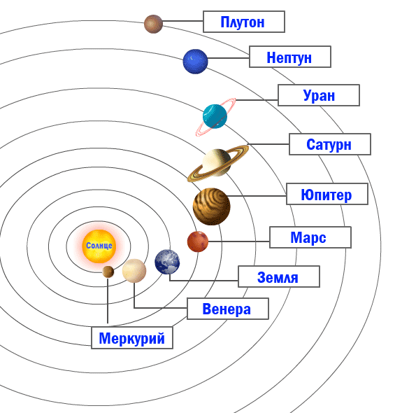
Центральное положение Солнечной системы занимает Солнце. Его масса примерно в 750 раз превышает массу всех планет входящих в эту систему.
По массе, химическому составу, количеству спутников и плотности планеты делятся на две группы:
- Планеты земной группы – Меркурий, Венера, Земля и Марс.
- Планеты –гиганты – Юпитер, Сатурн, Уран, Нептун и Плутон.
Проведем характеристику планет. По мере объяснения будьте готовы отвечать на вопросы преподавателя, используя таблицу №2 в рабочей тетради.
Меркурий это ближайшая к Солнцу и самая маленькая по своим размерам планета Солнечной системы. Получила название в честь римского бога торговли. Самая быстрая планета, обращается вокруг Солнца за 88 дней.
Вопрос: Назовите диаметр Меркурия.
Венера – ближайшая соседка Земли. Вторая планета от солнца. Носит имя богини красоты, выглядит как очень яркая звезда, её ещё называют «утренняя звезда» .Она наблюдаема невооруженным глазом в лучах утренней или вечерней зари. Продолжительность суток на Венере 243 земных суток. В отличие от других планет солнечной системы она вращается в противоположную сторону. На Венере отсутствует магнитное поле.
Вопрос: Какова средняя температура на поверхности Венеры?
Земля – планета, которая располагается между Венерой и Марсом. У Земли единственный спутник – Луна.
Вопрос: Состав атмосферы на планете Земля?
Марс- находится от Земли на расстоянии 55млн км. Планета названа в честь римского бога войны. Эту планету называют «красной». Поверхность планеты содержит большое количество железа, которое, окисляясь, даёт красный цвет
Вопрос: Какова масса Марса?
Юпитер- это планета гигант. По своему объему она превосходит Землю в 1300 раз.
Вопрос: Диаметр Юпитера?
Сатурн - достопримечательностью его являются его кольца внешние и внутренние.
Вопрос: Сколько спутников у Сатурна.
Уран и Нептун – планеты похожие друг на друга по размеру и плотности
Вопрос: Средняя температура на поверхности Урана и Нептуна.
Плутон- имя в честь властелина подземного мира. Период вращения вокруг Солнца 248 земных лет
Вопрос: Состав атмосферы Плутона?
Таблица №2 «Сравнительная характеристика планет»
Название планеты | Диаметр км | Масса (Земля =1) | Средняя температура на поверхности | Количество спутников | Состав атмосферы
Меркурий | 4878 | 0.055 | -180 до430 | 0 | Нет
Венера | 12104 | 0.815 | 465 | 0 | Со₂
Земля | 12756 | 1 | -89 до58 | 1 | N₂₊О₂
Марс | 6787 | 0,107 | -82 до0 | 2 | Со₂
Юпитер | 142800 | 318 | -150 | 63 | Н₂+Не
Сатурн | 120000 | 95 | -170 | 62 | Н₂+Не
Уран | 51118 | 15 | -200 | 27 | Н₂+Не
Нептун | 49528 | 17 | -210 | 13 | Н₂+Не
Плутон | 6032 | 0,9 | -229 | 5 | N

Мы рассмотрели характеристику планет Солнечной системы, охарактеризовали особенности звезд, а теперь давайте выполним задание №3. Заполним таблицу №3 «Отличительные признаки звезд и планет» (общий вывод по первому вопросу)

Признаки | Планеты | Звезды
Излучает собственный свет
В центре космического тела происходят термоядерные реакции
Светят отраженным светом
Данное космическое тело, может быть твёрдым, жидким или газообразным
Движутся вокруг Солнца
Состоит из лёгких элементов (водород, гелий)

Физкультминутка. Обучающиеся выполняют упражнения на мышцы шеи и плечевого пояса
Преподаватель
По порядку все планеты
Назовет любой из нас:
Раз - Меркурий,
Два - Венера,
Три - Земля,
Четыре - Марс.
Пять - Юпитер,
Шесть - Сатурн,
Семь - Уран,
За ним - Нептун.
Он восьмым идёт по счёту.
А за ним уже, потом,
И девятая планета
Под названием Плутон
.
Вопрос №2: «Строение Земли»
Методы обучения: познавательно-проблемное изложение материала, метод визуализации учебной информации.
Форма организации: фронтальная
Приемы обучения: рассказ, сообщение обучающегося, проблемный диалог.
Средства обучения: рабочая тетрадь, презентация.
Преподаватель: Земная кора - это часть верхней мантии, в которой мантийное вещество остыло и, перейдя в кристаллическое состояние, превратилось в горную породу – литосферу.
Рис.2 Строение Земли
1-субьеядро
2-жидкое ядро
3-мантия
4-земная кора
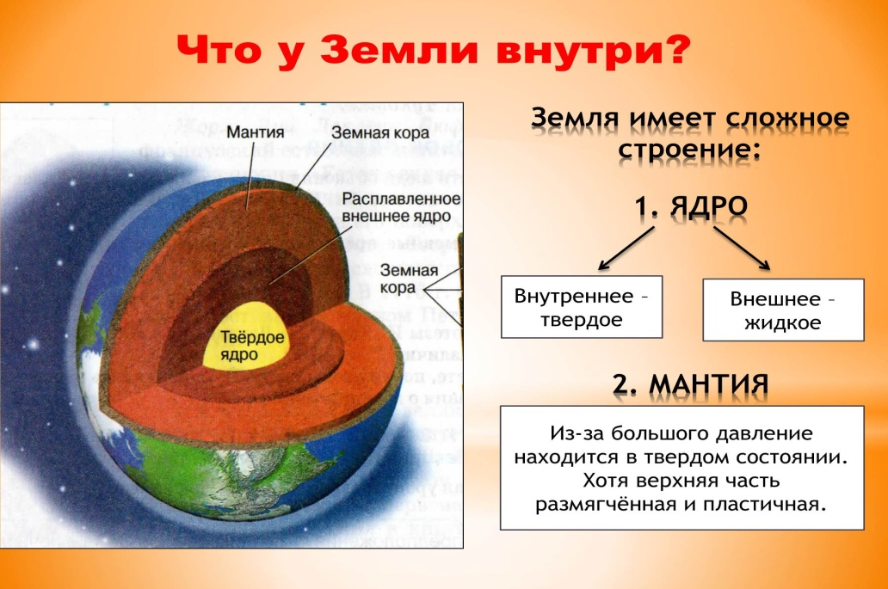
На глубине 54 км югославский сейсмолог А. Мохоровичич (1900г) выделил сейсмический раздел (ниже этой границы скорость продольных волн возрастает). Граница Мохоровичича отделяет земную кору от лежащей под ней мантией.

Сообщение студента «Граница Мохоровичича»:
Андрей Мохоровичич родился , 23 января 1857 в Загребе — хорватский геофизик и сейсмолог, директор Государственного управления метеорологической и геодинамической службы и обсерватории в Загребе (1892—1921).
В 1909 году Мохоровичич установил существование поверхности раздела между земной корой и мантией Земли, получившей название поверхность Мохоровичича. Разработал методику регистрации землетрясений и предложил конструкцию ряда геофизических приборов.
В настоящее время, с помощью данных, полученных с европейского спутника GOCE, итальянскими учеными с высоким разрешением создана глобальная карта границы Мохоровичича. Карта показывает, что данная граница распространяется под всей поверхностью Земли.
Граница Мохоровичича – это тонкий слой (прослойка) из пепла. Данный слой образовался и продолжает нарастать от электроразрядных процессов (молний), которые непрерывно пульсируют в верхней мантии.
Находясь под огромным давлением слой пепла, спрессовался и при пропускании сейсмических волн ведет себя как монолитное, твердое вещество. Изменение скорости волн в зоне Мохо обусловлено изменением плотности и изменением модулей упругости спрессованного пепла и пограничного вещества.
Преподаватель: Тонкая граница Мохоровичича (Мохо) имеет огромное функциональное значение для планеты Земля.
Данный слой, несмотря на малую толщину, выполняет несколько важнейших функций в недрах Земли.
Запишем в тетрадях.
Функции границы Мохо:
1) смазка,
2) гидроизоляция,
3) изоляция – электрическая,
4) теплоизоляция.
Строение земной коры под океанами и материками неоднородно. Под материком она называется континентальной, под океаном океанической. Континентальная кора состоит из трех слоев: осадочного, гранитного, базальтового. Океаническая кора состоит из осадочного и базальтового слоя.
Рис.3 Схематический разрез земной коры.
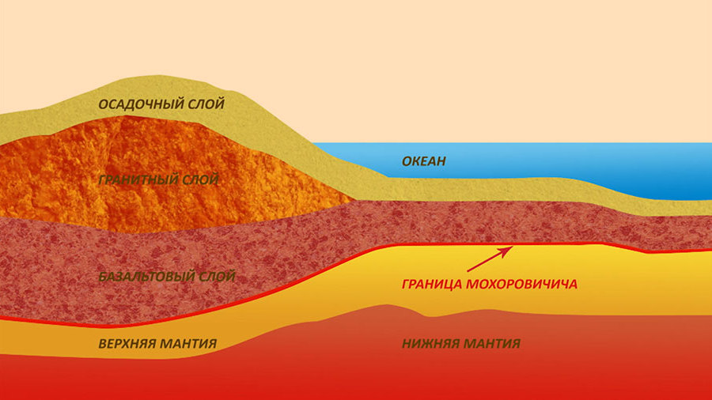
Каждый из слоев неоднороден по составу, однако, название слоя отвечает преобладающему типу пород, характеризующихся соответствующими скоростями прохождения сейсмических волн.
Вопрос студентам: Гранитный слой состоит, из каких горных пород?
Ответ: Из гранита.
Вопрос студентам: Базальтовый слой состоит, из каких горных пород?
Ответ: Из базальта
Верхний слой представлен осадочными породами, где скорость прохождения продольных сейсмических волн менее 4,5 км/с. Для среднего гранитного слоя — характерны скорости волн порядка 5,5—6,5 км/с, что экспериментально отвечает гранитам.
Осадочный слой маломощен в океанах, но имеет значительную мощность на континентах (в Прикаспии, например, по геофизическим данным предполагается 20—22 км).
Гранитный слой отсутствует в океанах, где осадочный слой непосредственно залегает на базальтовом. Базальтовый слой - нижний слой земной коры, расположенный на границе Мохоровичича. Он характеризуется скоростью распространения продольных волн от 6,5 до 7,0 км/с.
На материках и океанах земная кора различается по составу и толщине. Материковая кора под горными сооружениями достигает 70 км, на равнинах — 25—35 км. При этом верхний слой (осадочный) составляет обычно 10—15 км, за исключением Прикаспия и др. Ниже располагается гранитный слой толщиной до 40 км, а в подошве коры — базальтовый слой также до 40 км.
Океаническая кора тоньше материковой и имеет двухслойное строение (осадочный и базальтовый слои). Осадочный слой обычно рыхлый толщиной несколько сотен метров, базальтовый — от 4 до 10 км.
Гранит и базальт имеют между собой немало общего, являясь породами вулканического происхождения. Образованные из охлажденной магмы, они состоят, главным образом, из силикатных минералов и, поэтому, содержат в своем составе большое количество кремния и кислорода. Хотя, при этом, гранит, и базальт очень сильно отличаются друг от друга.
Гранит в земной коре, вне всякого сомнения, является самой распространенной горной породой материкового массива. Гранит относится к интрузивным породам, а это означает, что на пути к поверхности, магма была захвачена в глубоких слоях земной коры, и, вероятно, ей потребовалось немало времени, чтобы остыть и кристаллизоваться в твердый камень. Он состоит из кристаллов полевого шпата, кварца и слюды. При температуре 650^{о}С растрескивается
Базальт – представляет собой излившуюся горную породу. При извержении вулкана, раскаленная магма прорывается через земную кору и изливается на поверхность, образуя базальт. Вулканы, участвующие в образование базальта, формируют длинные непрерывные зоны раскола земной коры, практически по всему океаническому бассейну. Подводные зоны вулканической активности представляют собой огромные обширные гряды на тех участках, где земная кора расходится. Этот процесс можно представить себе в виде пореза на руке, который будет кровоточить до тех пор, пока рана не покроется корочкой. Базальтовую магму можно рассматривать, как кровь земли, — это происходит, когда целостность земной коры нарушена и магма прорывается наружу. Базальт не имеет радиационного фона.
Преподаватель: Мы раскрыли с вами заявленные вопросы?
Обучающиеся отвечают утвердительно.
5 Первичное закрепление новых знаний (формы, методы и приемы обучения, средства обеспечения)
Методы: репродуктивный, самопроверка
Формы организации: индивидуальная.
Приёмы: работа со схемой, самопроверка
Средства: рабочая тетрадь
Преподаватель: А теперь выполним работу, которая поможет нам закрепить полученные знания. Откройте рабочие тетради на стр.6, задание №4.. Подпишите правильно планеты Солнечной системы.
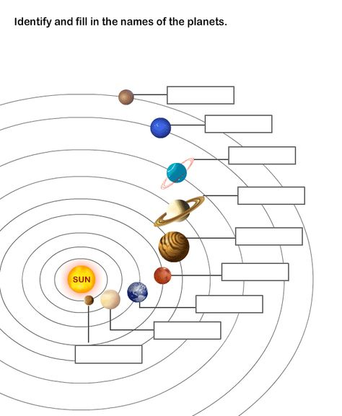
Обучающиеся выполняют работу в рабочих тетрадях
Преподаватель: А теперь проверьте, правильно ли вы выполнили это задание.
Студенты проверяют правильность выполнения данного задания.
6 Применение новых знаний и способов действий (формы, методы и приемы обучения, средства обеспечения).
Методы: репродуктивный, самоконтроль
Формы организации: коллективная деятельность
Приемы: тестирование
Средства: сигнальные карты
Преподаватель: А сейчас мы выясним, как усвоен вами новый материал. Я буду зачитывать предложения, если оно правильно вы поднимаете синюю карту, если неправильно поднимаете красную карту.
Вопросы теста:
      - Звезда во много раз крупнее, чем планета
      - Земля носит имя богини красоты.
      - Гранит и базальт, вулканические породы.
      - Гранит, это интрузивная горная порода.
      - Океаническая кора состоит из осадочного и гранитного слоя.
      - Базальт – наиболее распространённая излившаяся вулканическая порода на поверхности нашей планеты
7 Включение новых знаний в систему знаний (формы, методы и приемы обучения, средства обеспечения).
Методы: частично-поисковый, опережающего обучения с использованием мини- исследования;
Формы организации: индивидуальная, коллективная деятельность
Приемы: первичное исследование образцов горных пород
Средства: горные породы
Преподаватель: На следующем уроке мы будем изучать минералы и горные породы. А сегодня мы сравним базальт и гранит, найдем между ними различия.
На рабочих столах у студентов лежат образцы горных пород (базальт и гранит). Студенты исследуют горные породы и находят различия между гранитами и базальтами.
Ответы студентов:
- Гранит имеет зернистую структуру (от лат. granum - зерно)
- Базальт цвет темно-серый;
- Гранит имеет светло-серый цвет;
- Базальт это плотная порода
- Гранит очень твердый
Преподаватель: Мы сегодня расширили знания о вещественном составе земли, строении, происхождении земли и размещении полезных ископаемых.
8 Итоговая рефлексия: самооценка собственной деятельности обучающихся.
Методы: репродуктивный
Формы: индивидуальная, фронтальная
Приемы: беседа, интерактивный методический прием ЗХУ, уровневое домашнее задание
Средства: рабочая тетрадь
Преподаватель: Откройте задание №1. Запишите, что вы узнали сегодня на уроке.
Преподаватель: А теперь вернемся к нашему тексту задание №. Давайте посмотрим стал ли данный текст нам более понятен. Прочитайте посмотрите, какие знаки вы ставили. Поставили, ли вы их сейчас?
Обучающиеся дают самооценку своей работе, ответив на вопросы:
1. Интересно и продуктивно было для них занятие.
2. Какую задачу ставили?
3. Удалось решить поставленную задачу?
9 Задание на дом:
Преподаватель: домашнее задание у нас буден дифференцированное, трех уровневое
I уровень- обязательный минимум
Прочитать конспект урока. Ответить на контрольные вопросы в рабочей тетради
II – выполняют обучающие, которые желают хорошо знать предмет. Заполните таблицу.
III – уровень выполняется добровольно, но оценка ставится максимальная. Написать мини эссе «Космос и человек»
10 Заключительная часть занятия: подведение итога урока.
Соотношение цели учебной деятельности с результатами, фиксация степени их соответствия, намечаются дальнейшие цели деятельности, озвучивание результатов работы на уроке (оценок):
- оценка качества работы каждого работающего на уроке студента;
- лучшие студенты сегодняшнего урока;
- ошибки в работе обучающихся.
Преподаватель благодарит обучающихся за работу.

3 Заключение
Зачем люди осваивают космос? Они все время пытаются доказать, что это лишь бесполезная трата времени и денег, и что на самом деле исследования не нужны. Многое из того, что является уже сегодня неотъемлемой частью жизни, стало возможным именно благодаря космическим исследованиям.
Материал данной методической разработки актуален, так как современному поколению интересно узнать историю образования нашей Солнечной системы. Практика работы показала, что интерес обучающихся повышается при использовании активных методов обучения, такие как проблемное изложение материала, опережающее обучение, частично-поисковый. Все они задействованы в уроке. При изучении вопросов происхождения солнечной системы, у обучающихся формируются основы научного, материалистического мировоззрения.

4. Литература
основные источники:
1 Короновский Н.В. Геология / Короновский Н.В., Ясаманов Н.А. / 5-е издание М.: Академия 2014. - 448с
дополнительные источники:
1 Покрепин Б.В. Геология. Учебное пособие. - Волгоград: издательский дом «Ин-Фолио», 2010. - 466 с.
2 Ганжары Н.Ф. Геология с основами геоморфологии.Учебник. - М.: Колос, 2010. - 290 с.

5. Приложение

Приложение А

Министерство ОБРАЗОВАНИЯ САРАТОВСКОЙ ОБЛАСТИ

государственное АВТОНОМНОЕ ПРОФЕССИОНАЛЬНОЕ образовательное учреждение

САРАТОВСКОЙ ОБЛАСТИ

«Балашовский техникум механизации сельского хозяйства»

Рабочая тетрадь
по дисциплине «Основы геологии и геоморфологии»

Студента:
____________________________
Преподаватель: Курсакова С.Н.

Балашов 2017

Дата:______
Тема: ________________________________
План:
1. ________________________________________________
2. ________________________________________________
Задание 1. Запишите в первой колонке все, что вам известно о происхождение Земли. Записи должны быть емкими (четко передающими смысл) и краткими.
Таблица №1
Знаю | Хочу знать | Узнал

Задание № 2. Внимательно прочитайте текст. На поля сделайте соответствующие пометки:
V- то, что было известно вам ранее;
+- новая неожиданная информация;
-- информация, противоречащая вашим взглядам;
?-информация не вполне понятна.

Текст | Поля
Геологическая история Земли начинается примерно 20 млрд. лет назад.
Земля не является идеальным шаром.
Шарообразная форма Земли, ограниченная воображаемой уверенной поверхностью, называется геоидом.
В модели Земли выделяют три главные геосферы: Земная кора, мантия, ядро Земли
Границей между земной корой и мантией является раздел Мохоровичича.
Континентальная кора состоит из трех слоев: осадочного, гранитного, базальтового.
Гранит относится к интрузивным породам
Базальт – представляет собой излившуюся горную породу

Вопрос №1 Земля в космическом пространстве
Скопление звезд назвали Галактиками
В Солнечную систему входит Солнце, 9 больших планет с их спутниками, астероиды, метеориты, кометы, а также другие мелкие космические тела, которые вращаются по эллиптическим орбитам близким к окружностям.
По массе, химическому составу, количеству спутников и плотности планеты делятся на две группы:

1.Планеты земной группы – _________________________________
_____________________________________________________________
2.Планеты –гиганты –_____________________________________
__________________________________________________________

Таблица №2 «Сравнительная характеристика планет»
Название планеты | Диаметр км | Масса (Земля =1) | Средняя температура на поверхности | Количество спутников | Состав атмосферы
Меркурий | 4878 | 0.055 | -180 до430 | 0 | Нет
Венера | 12104 | 0.815 | 465 | 0 | Со₂
Земля | 12756 | 1 | -89 до58 | 1 | N₂₊О₂
Марс | 6787 | 0,107 | -82 до0 | 2 | Со₂
Юпитер | 142800 | 318 | -150 | 63 | Н₂+Не
Сатурн | 120000 | 95 | -170 | 62 | Н₂+Не
Уран | 51118 | 15 | -200 | 27 | Н₂+Не
Нептун | 49528 | 17 | -210 | 13 | Н₂+Не
Плутон | 6032 | 0,9 | -229 | 5 | N

Задание №3 Заполним таблицу «Отличительные признаки звезд и планет» (общий вывод по первому вопросу)
Признаки | Планеты | Звезды
Излучает собственный свет
В центре космического тела происходят термоядерные реакции
Светят отраженным светом
Данное космическое тело, может быть твёрдым, жидким или газообразным
Движутся вокруг Солнца
Состоит из лёгких элементов (водород, гелий)
Вопрос№2 «Строение Земли»
Функции границы Мохо:
__________________________________________________________________________________________________________________________________________________________________________________________________________________________________________________________________________________________________________________________________________
Рис.3 Схематический разрез земной коры.
Задание №4 Правильно укажите расположение планет

Задание на дом:
I уровень- обязательный минимум
Прочитать конспект урока. Ответить на контрольные вопросы:
1. Как отличаются по химическому составу ядро, мантия и земная кора? 2.Назовите функции линии Мохоровичича.
Типы земной коры | Количество слоев | Порядок залегания слоев | Мощность
Океаническая
Материковая
II – выполняют обучающие, которые желают хорошо знать предмет. Заполните таблицу.

III – уровень выполняется добровольно, но оценка ставится максимальная. Написать мини эссе «Космос и человек»

